PHÒNG GIÁO DỤC KHOÁI CHÂU

TRƯỜNG THCS TT KHOÁI CHÂU

BÀI TUYÊN TRUYỀN 5K

TRONG PHÒNG CHỐNG DỊCH BỆNH COVID-19

Đọc bài LưuThưa quý thầy cô giáo, các bậc phụ huynh và các em học sinh thân mến!
Trong những ngày vừa qua, nước ta đã ghi nhận nhiều ca dương tính trong cộng đồng do biến thể mới của vi rút SARS-CoV-2 tại Hải Dương, Quảng Ninh, Hải Phòng, Bắc Ninh và Hà Nội, Gia Lai, TP HCM, Bình Dương. Đây là trường hợp lây nhiễm cộng đồng lớn nhất từ trước đến nay, có nguy cơ lây lan nhanh trên diện rộng.
Để chủ động phòng chống Covid-19 quý thầy cô giáo và các em học sinh cần đề cao cảnh giác, không hoang mang với dịch bệnh, tuân thủ nghiêm ngặt các khuyến cáo của bộ Y tế:
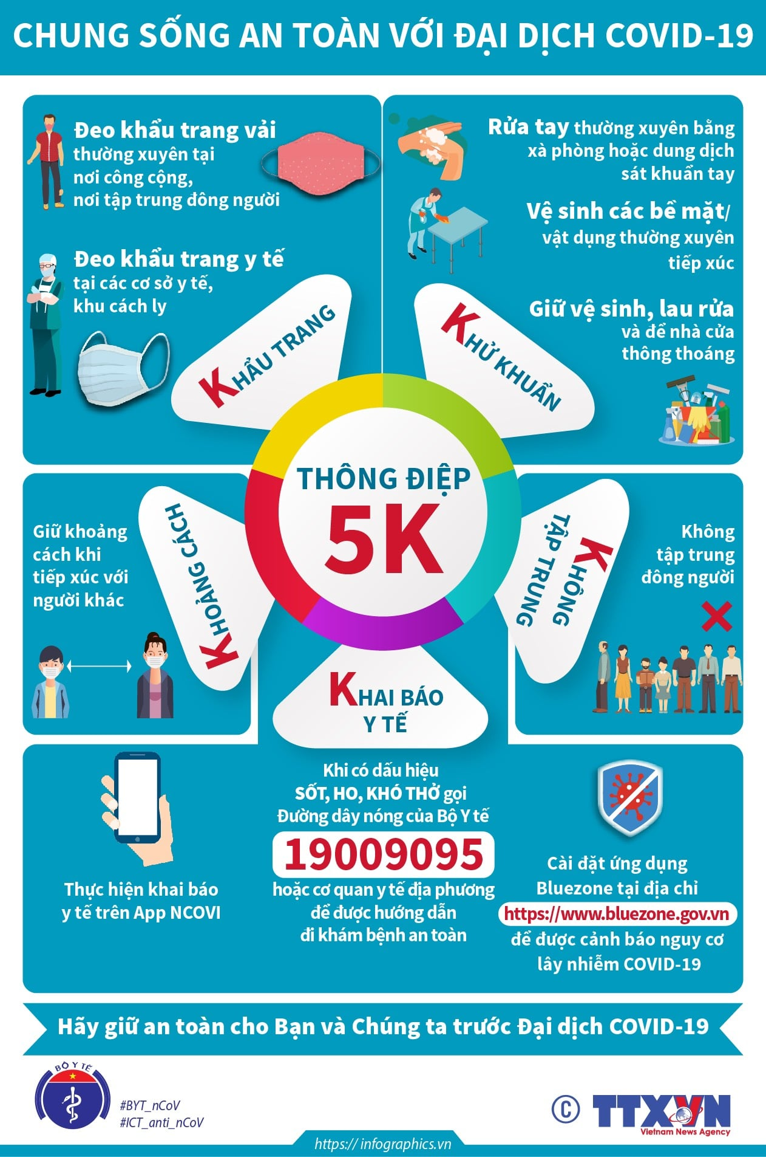
1. KHẨU TRANG: Đeo khẩu trang vải thường xuyên tại nơi công cộng, nơi tập trung đông người; đeo khẩu trang y tế tại các cơ sở y tế, khu cách ly.
2. KHỬ KHUẨN: Rửa tay thường xuyên bằng xà phòng hoặc dung dịch sát khuẩn tay. Vệ sinh các bề mặt/ vật dụng thường xuyên tiếp xúc (tay nắm cửa, điện thoại, máy tính bảng, mặt bàn, ghế…). Giữ vệ sinh, lau rửa và để nhà cửa thông thoáng.
3. KHOẢNG CÁCH: Giữ khoảng cách khi tiếp xúc với người khác.
4. KHÔNG TỤ TẬP ĐÔNG NGƯỜI.
5. KHAI BÁO Y TẾ: Thực hiện khai báo y tế cho cán bộ trạm y tế, trên App NCOVI; cài đặt ứng dụng BlueZone tại địa chỉ https://www.bluezone.gov.vn để được tư vấn, hỗ trợ và cảnh báo nguy cơ lây nhiễm COVID-19.
Khi có dấu hiệu sốt, ho, khó thở hãy gọi điện cho đường dây nóng của Bộ Y tế 19009095 hoặc đường dây nóng:

TT | Đơn vị | Điện thoại
1 | Sở Y tế | 0966331515
2 | TT Kiểm soát Bệnh tật | 02213864615  02213606660
3 | Huyện Phù Cừ | 02213891073  0966101515
4 | Huyện Tiên Lữ | 0966081515  0975590369
5 | TP Hưng Yên | 02213866125  0966161515
6 | Huyện Kim Động | 0965431515
7 | Huyện Ân Thi | 0966131515
8 | Huyện Khoái Châu | 0966061515
9 | Huyện Văn Giang | 0966421515
10 | Huyện Yên Mỹ | 0913036815
11 | Huyện Mỹ Hào | 0966121515
12 | Huyện Văn Lâm | 02213985897
13 | BV Đa Khoa Tỉnh | 0966281515  02213656888
14 | BV Đa Khoa Phố Nối | 02216287999
15 | BV Sản Nhi | 0866211515
16 | BV Phổi | 0986939696
17 | BV Nhiệt Đới | 0868195115
18 | Trung tâm Bảo vệ chăm sóc sức khỏe cán bộ | 02213862171
để được tư vấn, hỗ trợ, hướng dẫn đi khám bệnh đảm bảo an toàn.
Hãy thực hiện "5K: Khẩu trang - Khử khuẩn - Khoảng cách - Không tập trung – Khai báo y tế" để giữ an toàn cho Bạn và Chúng ta trước đại dịch COVID-19!”
Khoái Châu, ngày 02/02/2021
HIỆU TRƯỞNG

Nguyễn Thị Định

